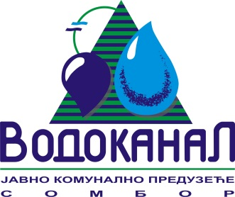
Број: 02-37/11-2017-ЈНМВ12/11
Датум: 13.07.2017.
Сомбор, Белог голуба бр. 5
тел: 025/464-222
факс: 025/464-236
www.vodokanal.co.rs
e.mail: dir@vodokanal.co.rs
ОБАВЕШТЕЊЕ
о закљученом уговору у поступку јавне набавке мале вредности
Врста предмета набавке: ДОБРА.
Опис предмета набавке: Добара – Рачунари, рачунарска и телекомуникациона опрема; II Партија – Потрошни материјал за штампаче и рачунаре - ОРН: 30200000 – Рачунарска опрема и материјал.
Процењена вредност јавне набавке: 500.000,00 (без ПДВ-а).
Уговорена вредност јавне набавке: 333.300,00 динара (без ПДВ-а).
Уговорена вредност јавне набавке: 399.960,00 динара (са ПДВ-ом).
Критеријум за доделу уговора: најнижа понуђена цена.
Број примљених понуда: 2.
Највиша понуђена цена код прихватљивих понуда: 333.300,00 без ПДВ-а.
Најнижа понуђена цена код прихватљивих понуда: 333.300,00 без ПДВ-а.
Део или вредност уговора који ће се извршити преко подизвођача: /
Датум доношења одлуке о додели уговора: 29.06.2017. године.
Датум закључења уговора: 13.07.2017. године.
Основни подаци о добављачу: „УСПОН“ ДОО, Булевар ослобођења 17, 32000 Чачак.
Период важења уговора: Уговор се закључује на рок од годину дана рачунајући од дана пријема уговора код Наручиоца, потписаног од стране Понуђача, на износ прихваћене понуде, с тим да су количине оквирне, а Уговор ће се реализовати максимално до вредности прихваћене понуде.
Околности које представљају основ за измену уговора: /
Лице за контакт: Озрен Ковачић sekretar@vodokanal.co.rs

Директор пословног система,
Озрен Ковачић дипл.правник

